一、选择题：（（共45小题，1-30每小题1分，31-40每小题2分，共50分，每小题只有一个选项最符合题意）
1.某一DNA被EcoRⅠ切割一次后产生哪一种末端？产生几个？（ ）
A.黏性末端；2个 B.平末端；2个 C.黏性末端；1个 D.平末端；1个
2.下列应用不涉及基因工程技术的有（ ）
A．生产鼠—人嵌合抗体 B．培育能生产激素的“超级绵羊”
C．培育高产、优质的“太空椒” D．培育转基因延熟番茄
3.下列转基因生物与所运用的目的基因不正确是（ ）
A．抗虫棉——Bt毒蛋白基因 B．抗真菌烟草——抗病毒合成基因
C．抗盐碱和干旱植物——调节细胞渗透压的基因 D．耐寒的番茄——抗冻蛋白基因
4.在以下4种细胞工程技术中培育出的新个体中，体内遗传物质均来自一个亲本的是 ( )
A．植物组织培养 B．单克隆抗体
C．植物体细胞杂交 D．细胞核移植
5.对基因组文库的描述，不正确的是 ( )
A.含有某种生物的全部基因 B.基因中含有启动子和内含子
C.文库的基因是通过受体菌承载的 D.文库中的全部基因可以在物种间交流
6.植物体细胞杂交与动物细胞工程中所用技术与原理不相符的是（ ）
A．纤维素酶、果胶酶处理和胰蛋白酶处理——酶的专一性
B．原生质体融合和动物细胞融合——生物膜的流动性
C．紫草细胞培养和杂交瘤细胞的培养——细胞分裂
D. 植物组织培养和动物细胞培养——细胞的全能性
7.关于克隆动物的说法错误的是( )
A. 只具有一个亲本的遗传性状
B. 培育过程中涉及核移植和胚胎移植
C. 提供细胞核的供体一般是具有优良性状的
D. 从卵巢中获得的卵母细胞需要培养到减数第二次分裂中期
8.目前人们以甲流病毒的蛋白质外壳为抗原制备出了单克隆抗体，下列相关叙述正确的是( )
A. 融合后的细胞均为杂交瘤细胞
B. 体外培养浆细胞也可以获得大量的单克隆抗体
C. 注射抗原后小鼠体内就会产生单克隆抗体
D. 利用该单克隆抗体可以诊断出甲流病毒感染者
9.白菜-甘蓝、试管苗和克隆羊三者均属于生物工程技术杰出成果，下面叙述正确的是( )
A. 均只具有一个亲本的性状 B. 都是细胞工程的技术范围
C. 都充分体现了体细胞的全能性 D. 都不会发生基因重组和基因突变
10.有关精子形成过程的叙述错误的是( )
A. 哺乳动物的精子是在曲细精管内形成的 B. 细胞核变为精子头部的主要部分
C. 高尔基体发育为头部的顶体 D. 细胞质全部退化并脱落
11.关于受精作用的叙述错误的是( )
A.受精时精子的头部进入卵细胞
B.哺乳动物的受精作用是在输卵管内完成的
C.受精卵中的染色体一半来自父方，一半来自母方
D. 受精卵中全部的遗传物质一半来自父方，一半来自母方
12.关于哺乳动物早期胚胎发育的叙述正确的是( )
A. 合子形成后立即进入子宫内进行有丝分裂
B. 卵裂时随着细胞数目的增加胚胎总体积也随之增大
C. 桑椹胚阶段前的每个细胞都属于全能细胞
D. 内细胞团将来发育成胎膜和胎盘
13.科学家将β干扰素基因进行定点突变导入大肠杆菌表达，使干扰素第17位的半胱氨酸改变成丝氨酸，结果大大提高β干扰素的抗病性活性，并且提高了储存稳定性。该生物技术为( )
A．基因工程 B．蛋白质工程 C．基因突变 D．细胞工程
14.下列关于细胞工程的叙述中，正确的是( )
A.细胞核移植和细胞融合技术中，都改变了细胞中的染色体数
B.通过组织培养可以迅速获得大量脱毒植物幼苗
C.经细胞核移植培育出的新个体只具有一个亲本的遗传性状
D.克隆动物的性状与供细胞核的个体性状完全相同
15．在胡萝卜的组织培养中必须要进行无菌操作,原因 ( )
A.避免胡萝卜感染 B.避免胡萝卜与杂菌共生
C.胡萝卜不如杂菌的竞争能力强 D.胡萝卜不发芽
16.下列哪项不是将目的基因导入植物细胞的方法 ( )
A.基因枪法 B.显微注射法 C.农杆菌转化法 D.花粉管通道法
17.下列有关基因工程的叙述中，错误的是（ ）
A．蛋白质中氨基酸序列可为合成目的基因提供资料
B．基因探针是指用放射性同位素或荧光分子等标记的DNA分子
C．相同黏性末端只是通过碱基对的配对而连接的
D．基因治疗主要是把健康的外源基因导入有基因缺陷的细胞中
18.下列叙述中，与植物体细胞杂交无关的是 ( )
A.利用离心、振动、电激等诱导
B.快速繁殖、培育无病毒植物
C.克服远缘杂交不亲和的障碍
D.使两个亲本的优良性状组合到一起
19.在植物的组织培养过程中，由于培养细胞一直处于不断的分生状态，因此容易受到培养条件和外界压力(如射线、化学物质等)的影响而产生突变。根据植物组织培养的这一特点可以（ ）
A.获得突变体
B.利用突变体培育新品种
C.人工诱导培养细胞发生突变，获得固氮植物
D.人工诱导愈伤组织发生突变，然后从愈伤组织中提取目的产品
20.下列哪项不是制人工种子的优点 ( )
A.克服季节、气候、地域的限制 B.节约时间、土地
C.防止性状分离 D.得到纯合子
21.如果用动物的细胞进行克隆实验应该选择的细胞核不能是 （ ）
A．乳腺细胞的细胞核 B. 卵细胞的细胞核
C．胃腺细胞的细胞核 D. 囊胚时期的胚胎细胞的细胞核
22.1976年，美国的H.Boyer教授首次将人的生长抑制素释放因子的基因转移到大肠杆菌，并获得表达，此文中的“表达”是指该基因在大肠杆菌 ( )
A．能进行DNA复制 B. 能传递给细菌后代
C. 能合成生长抑制素释放因子 D. 能合成人的生长素
23.下列哪种营养物质是动物细胞培养中不需要的 （ ）
A．淀粉 B．氨基酸 C．无机盐 D．水。
24.利用细菌大量生产人类胰岛素，下列叙述错误的是 （ ）
A．用适当的酶对运载体与人类胰岛素基因进行切割与连接
B．用适当的化学物质处理受体细菌表面，将重组DNA导入受体细菌
C．通常通过检测目的基因产物来检测重组DNA是否已导入受体细菌
D．重组DNA必须能在受体细菌内进行复制并表达出人类胰岛素
25.运用下列各种细胞工程技术培育生物新品种，操作过程中能形成愈伤组织的是（ ）
①植物组织培养②植物体细胞杂交③动物细胞培养④转基因植物的培养
A．①②③ B．①②④ c．①③④ D．①②③④
26.下列除哪项外，均是农杆菌的特点（ ）
A．农杆菌的Ti质粒上有T-DNA
B．自然条件下只能感染双子叶植物和裸子植物
C．能受到植物伤口处的细胞分泌的大量酚类化合物吸引，移向这些细胞
D．T-DNA可转移至受体细胞，并插入到植物细胞染色体的DNA上
27.在进行组织培养时，由根尖细胞形成愈伤组织的过程中，可能会发生哪些事件（ ）
①细胞再分化 ②细胞脱分化 ③染色体变异 ④基因重组
A．①② B．①③ C．②③ D．③④
28.关于质粒和染色体的叙述正确的是 ( )
A．两者有相同的化学本质 B．两者是同一物质的不同形态
C．质粒是一种细胞器；染色体普遍存在于真核生物中 D．两者的化学成分中均含有脱氧核糖
29. 下列说法正确的是 ( )
A．植物组织培养是指离体的植物器官或细胞在无人为干预的情况下经脱分化形成新个体
B．动物克隆是通过动物体细胞核移植技术来实现的
C．人工诱变、细胞工程、基因工程等技术只能应用于对微生物进行改造
D．动物细胞融合技术最重要的用途是培养具有双亲优良性状的经济动物
30.下列有关植物组织培养的叙述，正确的是 ( )
A．愈伤组织是一团有特定结构和功能的薄壁细胞
B．二倍体植株的花粉经脱分化与再分化后得到稳定遗传的植株
C．用人工薄膜将胚状体、愈伤组织等分别包装可制成人工种子
D．植物耐盐突变体可通过添加适量NaCl的培养基培养筛选而获得
31．如图是获得抗虫棉的技术流程示意图。卡那霉素抗性基因( kanr)常作为标记基因，只有含卡那霉素抗性基因的细胞才能在卡那霉素培养基上生长。下列叙述正确的是 ( )
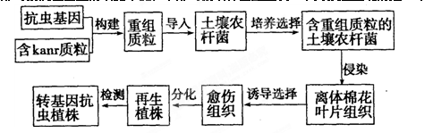

A．构建重组质粒过程中需要限制性核酸内切酶和DNA连接酶
B．愈伤组织的分化产生了不同基因型的植株
C．卡那霉素抗性基因( kanr)中有该过程所利用的限制性核酸内切酶的识别位点
D．抗虫棉有性生殖后代能保持抗虫性状的稳定遗传
32．关于现代生物技术应用的叙述，错误的是 ( )
A．蛋白质工程可合成自然界中不存在的蛋白质
B．体细胞杂交技术可用于克隆动物和制备单克隆抗体
C．植物组织培养技术可用于植物茎尖脱毒
D．动物细胞培养技术可用于转基因动物的培育
33.把人的抗病毒干扰基因“嫁接”到烟草的DNA分子上，从而使烟草获得了抗病毒的能力。下列与此实验相关的分析中，不正确的是 ( )
A．“嫁接”的成功说明人和烟草共有一套遗传密码
B．“嫁接”之所以能成功是因为两者DNA分子的构成物质相同
C．“嫁接”到烟草中的人的抗病毒干扰基因将不能再自我复制
D．“嫁接”后的烟草将会产生抗病毒干扰素
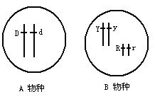
34．A种植物的细胞和B种植物细胞的结构如右图所示（仅显示细胞核），将A、B两种植物细胞去掉细胞壁后，诱导二者的原生质体融合，形成单核的杂种细胞，若经过 组织培养后得到了杂种植株，则该杂种植株是 （ ） A．二倍体；基因型是DdYyRr
B．三倍体；基因型是DdYyRr
C．四倍体；基因型是DdYyRr
D．四倍体；基因型是DDddYYyyRRrr
35.下图为四种限制酶BamH I，EcoR I，Hind Ⅲ以及Bg lⅡ的辨识序列。箭头表示每一种限制酶的特定切割部位，其中哪两种限制酶所切割出来的DNA片段末端可以互补黏合？ ( )
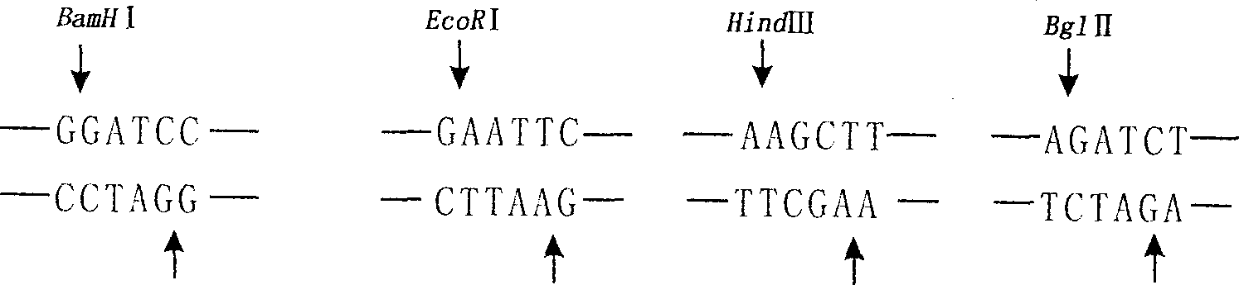

A．BamHI和EcoRI B．BamHI和HindⅢ
C．EcoRI和HindⅢ D．BamHI和Bglll
36.北极比目鱼中有抗冻基因，其编码的抗冻蛋白具有11个氨基酸的重复序列，该序列重复次数越多，抗冻能力越强，下图是获取转基因抗冻番茄植株的过程示意图，有关叙述正确的是( )
A过程①获取的目的基因，可用于基因工程和比目鱼基因组测序
B多个抗冻基因编码区依次相连成能表达的新基因，不能得到抗冻性增强的抗冻蛋白，
C过程②构成的重组质粒缺乏标记基因，需要转入农杆菌才能进行筛选
D应用DNA探针技术，可以检测转基因抗冻番茄植株中目的基因的存在及其完全表达
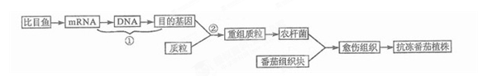

37.多聚酶链式反应(PCR)是一种体外迅速扩增DNA片段的技术。PCR过程一般经历下述三十多次循环：95℃下使模板DNA变性、解链→55℃下复性（引物与DNA模板链结合）→72℃下引物链延伸（形成新的脱氧核苷酸链）。下列有关PCR过程的叙述中不正确的是：( )
A．变性过程中破坏的是DNA分子内碱基对之间的氢键，也可利用解旋酶实现
B．复性过程中引物与DNA模板链的结合是依靠碱基互补配对原则完成
C．延伸过程中需要DNA聚合酶、ATP、四种核糖核苷酸
D．PCR与细胞内DNA复制相比所需要酶的最适温度较高
38.下表有关基因表达的选项中，不可能的是 （ ）
 | 基因 | 表达的细胞 | 表达产物
A | 细菌抗虫蛋白基因 | 抗虫棉叶肉细胞 | 细菌抗虫蛋白
B | 人酪氨酸酶基因 | 正常人皮肤细胞 | 人酪氨酸酶
C | 动物胰岛素基因 | 大肠杆菌工程菌细胞 | 动物胰岛素
D | 兔血红蛋白基因 | 兔成熟红细胞 | 兔血红蛋白

39.质粒是基因工程中最常用的载体，它存在于许多细菌体内。质粒上有标记基因如图所示，通过标记基因可以推知外源基因（目的基因）是否转移成功。外源基因插入的位置不同，细菌在培养基上的生长情况也不同，下表是外源基因插入位置（插入点有a、b、c），请根据表中提供细菌的生长情况，推测①②③三种重组后细菌的外源基因插入点，正确的一组是：（ ）
 | 细菌在含青霉素  培养基上生长情况 | 细菌在含四环素  培养基上生长情况
① | 能生长 | 能生长
② | 能生长 | 不能生长
③ | 不能生长 | 能生长
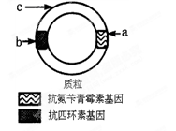
A．①是c；②是b；③a B．①是a和b；②是a；③是b
C．①是a和b；②是b；③a D．①是c；②是a；③是b
40.从某种植物器官中获得的两种细胞如图所示，下列叙述正确的是( )
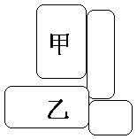
A.甲细胞和乙细胞不具有全能性
B.甲、乙两细胞进行杂交获得的杂种植株可能具有与原植株不同的性状
C.若将甲、乙两细胞融合，需要用到纤维素酶、果胶酶及灭活的病毒等
D.若分别对甲、乙细胞进行植物组织培养，两植株的基因型肯定不同

二、非选择题（共50分）

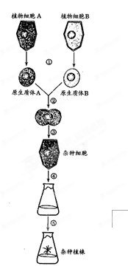
1.填空（6分）
（1）人类精子的形成是从___________期开始，直到生殖机能减退，而女性卵泡的形成和在卵巢内的储备，是在___________（时期）完成的，这是精子和卵子发生上的重要区别。
（2）阻止多精子入卵的屏障是____________________和________________________.
（3）胚胎工程指对动物_____________所进行的多种显微操作和处理技术。
（4）囊胚期的_____________将来发育成胎膜和胎盘。

2.（7分）右图为植物体细胞杂交过程示意图。据图回答：
（1）步骤①是 ，最常用的方法是 。
（2）步骤③一般常用的化学试剂是 。
（3）在利用杂种细胞培育成为杂种植株的过程中，运用的技术手段是 ，其中步骤④相当于 。
（4）利用植物体细胞杂交的方法培育作物新品种过程中，遗传物质的传递是否遵循孟德尔的遗传规律？为什么？
。

3.（13分）小细胞肺癌是恶性程度最高的一种癌症，上海肺瘤研究所细胞与分子免疫研究室在国内率先研制出一种名叫“2F7”的靶向生物导弹。这种生物导弹是一种专门对小细胞肺癌产生特定靶向性的特异性单克隆抗体。注入静脉后，会“直扑”小细胞肺癌病灶，使其携带的肿瘤化疗药物能“集中火力”抑制、杀灭肿瘤细胞。这预示着化疗药物有望弥补“良莠不分”、损害全身免疫力的缺陷。
结合以上资料以及下图的单克隆抗体的制备过程回答下面的问题：
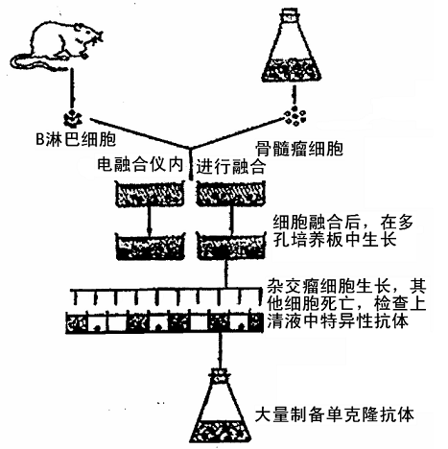
（1）杂交瘤细胞既具备骨髓瘤细胞的 特点，又具备淋巴细胞
的 特点。
（2）图中的B淋巴细胞是从小鼠的________（填器官）中获得的，要观察融合后的细胞中的染色体形态、数目,最好在__________分裂________时期。
（3）单克隆抗体的应用主要是 、 ，利用 ______的单克隆抗体，在特定的组织中成像的技术，可定位诊断肿瘤、心血管畸形等疾病。
（4）导弹是一种定向定位能力很强的武器，资料中提到的生物导弹中，其定位系统是指___________________，原因是其___________________________________________。
（5）制备单克隆抗体用到的动物细胞工程技术手段有动物细胞融合和______________；后者还可以用于检测有毒物质。如日本地震后引发核泄漏，我国境内多省份的叶菜类检测出微量放射性碘131，引起公众恐慌。请你设计实验探究该物质对细胞是否有害，写出检测的思路。_____________________。（假设实验过程中有必要的技术手段防止放射性物质对实验者的伤害，不必考虑操作者的安全问题）
4.（12分）番茄在运输和贮藏过程中，由于过早成熟而易腐烂。多聚半乳糖醛酸酶（PG）能降解果胶使细胞壁破损。番茄果实成熟中，PG合成显著增加，能使果实变红变软，但不利于保鲜。利用基因工程的方法减少PG基因的表达，可延长果实保质期。科学家将PG基因反向接到Ti质粒上，导入到番茄细胞中，得到转基因番茄。请据图回答：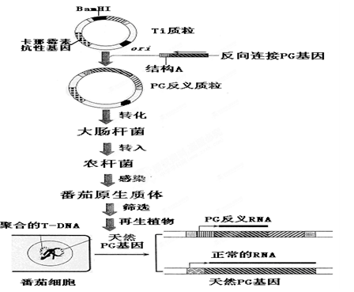
（1）提取目的基因
①现已获取PG的mRNA，可通过_________________获取PG基因。
②图中BamHI是一种__________,它能够识别双链DNA分子的某种特定脱氧核苷酸序列，并且使每一条链中特定部位的两个核苷酸之间的_____________键断开。
③BamHI处理质粒后，目的基因两侧需人工合成BamHI黏性末端。已知BamHI的识别序列如下图的甲所示，请在图乙相应位置上，画出目的基因两侧的黏性末端。
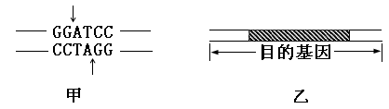

④重组质粒转化到大肠杆菌中的目的是_________________,可用含有______________的培养基进行筛选转入了目的基因的大肠杆菌。如果在生物体外扩增目的基因，则可以利用_________技术，该技术中需要的酶需要具有__________特点。
（2）由于导入的目的基因能转录出反义RNA，且能与_________ 互补结合，抑制PG基因的正常表达。若转基因番茄的保质期比非转基因番茄________ ，则可确定转基因番茄成功。
（3）转基因动物有望作器官移植的供体，要克服免疫排斥，需抑制_________基因的表达。
5.（5分）家蚕细胞具有高效表达外源基因能力。将人干扰素基因导入家蚕细胞并大规模培养，可以提取干扰素用于制药。
(1)进行转基因操作前，需用___________酶短时处理幼蚕组织，以便获得单个细胞，在进行细胞培养时，培养液中添加一定量的__________以防止培养过程中的污染。
(2)为使干扰素基因在家蚕细胞中高效表达，需要把来自cDNA文库的干扰素基因片段正确插入表达载体的_________和___________之间。
(3)利用生物反应器培养家蚕细胞时，的细胞会产生接触抑制。通常将多孔的中空薄壁小玻璃珠放入反应器中，这样可以_________________增加培养的细胞数量，也有利于空气交换。
6.（7分）絮凝性细菌分泌的具有絮凝活性的高分子化合物，能与石油污水中的悬浮颗粒和有机物等形成絮状沉淀，起到净化污水的作用。为进一步提高对石油污水的净化效果，将絮凝性细菌和石油降解菌融合，构建目的菌株。其流程图如下。

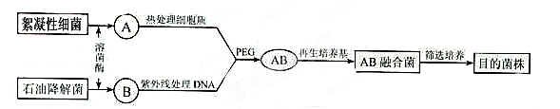
据图回答：
（1）溶菌酶的作用是_________________________。
（2）PEG的作用是_________________________。
（3）目的菌株的筛选：筛选既能分泌具有絮凝活性的化合物，又能在含有_________________的培养基上生长的AB融合菌，选择效果最好的最为目的菌株。
（4）为探究目的菌株不同发酵时间发酵液的絮凝效果，将目的菌株进行发酵培养，定时取发酵液，加入石油污水中：同时设置_____________________________为对照组。经搅拌、静置各3分钟后，分别测定上层水样的石油浓度COD值（COD值越高表示有机物污染程度越高）,计算石油去除率和COD去除率，结果如下图。

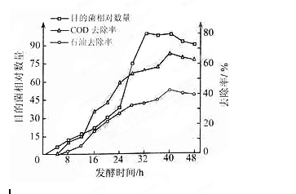

（5）目的菌的种群增长曲线是__________________型。在40～44小时，发酵液对石油污水的净化效果最好，其原因是 ______________________________________________________________________________。
2011—2012学年度第二学期第一次月考
高二生物答案
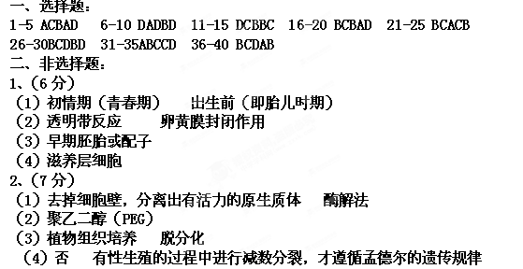
3、（13分）
（1）能迅速大量繁殖 能产生专一的抗体
（2）脾 有丝 中
（3）诊断试剂 治疗疾病和运载药物 同位素标记
（4）单克隆抗体 单克隆抗体特异性强，灵敏度高
（5）动物细胞培养 配制不同浓度梯度的含有放射性碘131的培养液，以及不含碘131的培养液，分别培养正常的动物细胞，观察细胞形态（或者染色体形态）是否发生变化。（2分）
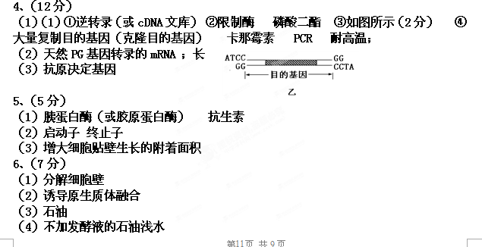
（5）S 此期间，目的菌及其产生的絮凝活性高分子化合物的含量高（2分）

